EVALUACIÓN DE DIAGNÓSTICO
Primero medio 2021
Ítem I: La Edad Moderna
Objetivo: Reconocer los aportes de algunos científicos de la Edad Moderna
LEE ATENTAMENTE Y RESPONDE
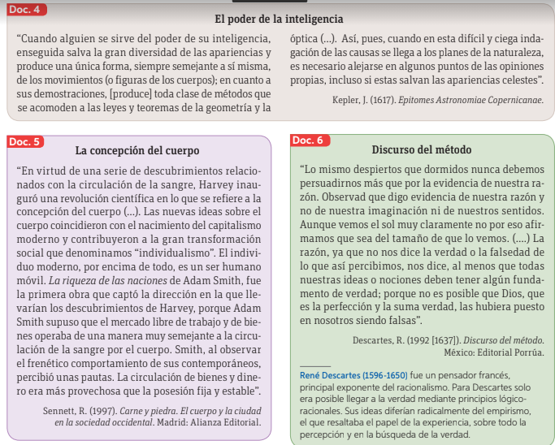
1. ¿Qué elementos nos muestran que el texto de Kepler representa un cambio de mentalidad? Argumenta.
Doc. 4 (3 pts.)
______________________________________________________________________________________________________________________________________________________________________________________
2. Según Descartes, ¿cómo se debe proceder para conocer la realidad? ¿Sus dichos te parecen aplicables al presente? Argumenten. Doc. 6 (3 pts.)
______________________________________________________________________________________________________________________________________________________________________________________
3. “El individuo moderno, por encima de todo, es un ser humano móvil” ¿Qué significa? Utiliza doc. 5 (3 pts.)
______________________________________________________________________________________________________________________________________________________________________________________

Ítem II y III: Regímenes Absolutistas
Objetivo II y III: Analizar y Reflexionar sobre la sociedad estamental
OBSERVA LAS IMÁGENES, LEE Y CONTESTA
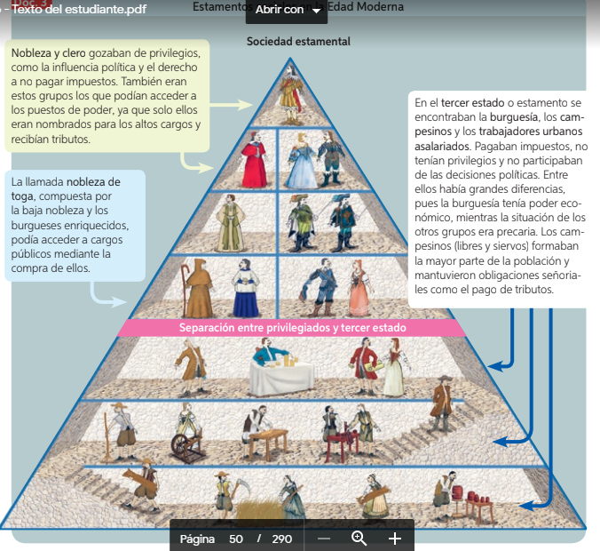
4. ¿Qué cambios se evidencian entre la monarquía medieval y la monarquía absoluta? (3 pts.)
______________________________________________________________________________________________________________________________________________________________________________________
5. Describan la organización social absolutista y compárenla con la sociedad medieval, estableciendo elementos de continuidad y elementos de cambio. (3 pts.)
______________________________________________________________________________________________________________________________________________________________________________________
6. ¿Qué diferencias y semejanzas pueden establecer entre la sociedad estamental de la Edad Moderna y la sociedad en que ustedes viven? (3 pts.)
______________________________________________________________________________________________________________________________________________________________________________________
 | Ítem 1 | Ítem 2 | Ítem 3
L
NL

